Populus alba
Álamo

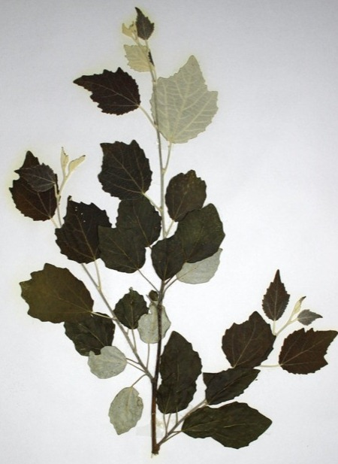
Tamaño: Árbol
Copa: Desigual
Hoja: Peciolada, simple, alterna, ovalada, irregularmente dentada, penninervia . Oscuras por el haz y blanca en el envés

Localización Parque de Andalucía

